**“回顾‘十三五’ 展望‘十四五’”国情民情调研专题**

**实践活动通知**

2020年我国完成脱贫攻坚、全面建成小康社会的宏伟目标，2021年是“十四五”开局之年、中国共产党成立100周年，为深入学习贯彻习近平新时代中国特色社会主义思想和党的十九届五中全会精神，组织引导广大学生扎根中国大地了解世情国情、社情民情，感悟党领导人民建设祖国的伟大成就，在服务奉献中厚植家国情怀，在实践锻炼中受教育、长才干、做贡献，交通工程系现决定组织开展2021年寒假“回顾‘十三五’ 展望‘十四五’”国情民情调研专题实践活动。有关事项通知如下：

**一、活动主题**

“回顾‘十三五’ 展望‘十四五’”

1. **组织单位**

主办单位：交通工程系学生会

承办单位：交通工程系学生分会实践部、心理部

**三、报名时间和报名方式**

报名时间：2021年1月6日—2021年1月10日

报名方式：各班统计报名人数之后上报至学生分会实践部（孟文辉）或心理部（车俊隆），并且将电子档报名表统一交回系学生分会。

**四、活动时间**

2021年1月10日——2021年3月1日

**五、活动对象**

交通工程系在校大学生

**六、活动原则**

本次专项社会实践活动坚持“就近就便、灵活多样”的原则，按照疫情防控常态化要求，通过线上与线下结合的方式，就近、就便灵活开展社会实践。不组织开展聚集性实践活动，不在疫情中高发地区开展实践活动，线下实践活动不跨省、不跨县市。

1. **活动内容**

学生围绕“回顾‘十三五’ 展望‘十四五’”主题，鼓励学生抓住2020年我国全面建成小康社会的契机，聚焦全面建成小康社会路上，尤其是“脱贫攻坚”以来的重大事件、重要成就，结合当地经济发展、消费水平、城市规划变化特点、居民衣食住行、幸福感等情况，开展国情民情调研。鼓励学生通过阅读文献、实地考察、走访调研等形式，围绕主题，通过线上线下相结合的方式，深切感受中国共产党建立100年来完成脱贫攻坚、全面建成小康社会的历史性成就。

1. **活动要求**

1.每个国情民情调研专题实践活动调查报告必须自配家乡3组对比图，并写够1000字以上，同时交电子版和手写版两种形式，其中家乡对比图需为彩色。开学时以班级为单位交由各班班长，班长收齐后交至系学生会实践部孟文辉（15235110917）。

2.每位同学必须亲自打印、调查并填写大学生幸福感调查报告，写不少于1500字的心得体会，开学时以班级为单位交由各班心理委员，心理委员收齐后交至系学生会心理部车俊隆（13513644235）。

**九、组织保障**

（一）加强宣传，扩大效果

学生个人在开展专项社会实践活动的过程中，要注重做好信息报送工作，要注重保存影像资料，开学后及时报送实践进度、实践感言、照片等资料以手写调研报告形式交至系学生分会实践部；将大学生幸福感调查报告以班级为单位，班级心理委员收齐后交至系学生分会心理部。每个同学从当地企业变化、当地经济发展变化、当地消费水平的变化、城市规划的变化、日常的衣食住行的变化中随意选择3个进行论述（具体请看附件一）。调研报告必须自行设计制作，字体最好采用常用的宋体或楷体，排版要简洁明了。调研家乡报告要写之前家乡是什么样，现在家乡是什么样，之后根据国家政策会变成什么。

（二）保障安全，严防意外

参与实践活动过程中，必须牢固树立“生命至上、安全第一”的思想意识，严格遵守各地疫情防控要求，安全教育落实到人，安全防范落实到位。寒假社会实践的开展时间须为非公共假期，不鼓励在春节假期期间开展实践活动。

**十、其他未尽事宜，最终解释权归交通工程系所有。**

附：

1.“回顾‘十三五’ 展望‘十四五’”国情民情调研专题实践活动报名表

1. 交通工程系“回顾‘十三五’ 展望‘十四五’”国情民情调研专题实践活动报告模板
2. 大学生的幸福感调查活动报名表
3. 大学生的幸福感调查报告

共青团交通工程系学生会实践部、心理部

2021年1月5日

**附件1**

**“回顾‘十三五’ 展望‘十四五’”国情民情调研专题实践活动报名表**

|  |  |  |
| --- | --- | --- |
| **姓 名** | **班 级** | **联系方式** |
|  |  |  |
|  |  |  |
|  |  |  |
|  |  |  |
|  |  |  |
|  |  |  |
|  |  |  |
|  |  |  |
|  |  |  |
|  |  |  |
|  |  |  |
|  |  |  |
|  |  |  |
|  |  |  |
|  |  |  |
|  |  |  |

**附件2**

一、调研报告主体:

我根据我在家乡的调查，从住房这个方面来谈谈汪家村这十年来的变化。

二、调研主题：住房：

十年前:村里的房子90%是泥瓦房，甚至还有比较陈旧的木头房，有些房子已经经受不起风吹日晒了，有些已经被废弃，面临的就是倒塌了。房里的家具也很陈旧了，当时也没有什么特别好的电器。

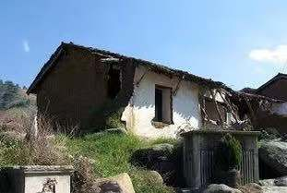

十年间:经过国家政策的大力支持，一幢幢陈旧的房子开始拆迁，随着村民生活水平的提高，大家开始重视物质享受，首先就是住房问题，国家的政策也很好，在要建造新房时，国家会给予-定程度的补贴，这也极大鼓励了村名们建房。在这十年间，一幢幢漂亮的砖瓦房建成了，有钱的人家造了两三层的楼房，紧接着，一幢幢泥瓦房被一幢幢砖瓦房取代了，村子明显更加鲜活和富有生气了。村民的生活水平提高了。每户人家也都配齐了电话，彩电，冰箱，洗衣机，热水器.渐渐住进了每位村民的家。人们的脸上也时时洋溢着幸福的微笑。

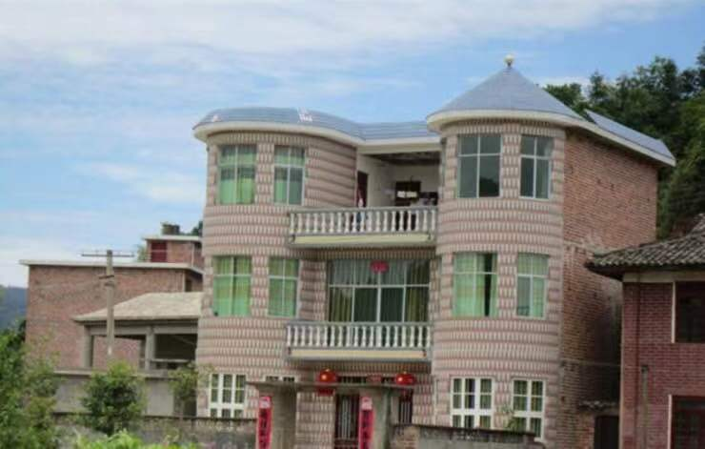

十年后：经过国家“十四五”的规划，我们以后的房子也会朝着高度智能化而发展，房子会变成一栋栋的别墅，非常精致。

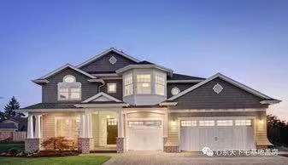

**附件3**

**大学生的幸福感调查活动报名表**

|  |  |  |
| --- | --- | --- |
| **姓 名** | **班 级** | **联系方式** |
|  |  |  |
|  |  |  |
|  |  |  |
|  |  |  |
|  |  |  |
|  |  |  |
|  |  |  |
|  |  |  |
|  |  |  |
|  |  |  |
|  |  |  |
|  |  |  |
|  |  |  |
|  |  |  |
|  |  |  |
|  |  |  |

**附件4**

**幸福感调查问卷**

1.您的性别：

 A.男 B.女

2.您的年龄段：

 A.18岁以下 B.18~30 C.31~40

 D.41~50 E.51~60 F.60以上

3.您对目前本地的社会经济发展状况满意吗？

 A.非常满意

 B.比较满意

 C.还可以

 D.比较不满意

 F.非常不满意

4.您所在城市社会治安状况怎么样？

 A.治安非常好

 B.治安比较好

 C.治安还过得去

 D.治安有点儿乱

 E.治安非常乱

5.您觉得城区、乡村的环境怎么样？

 A.环境优美，空气清新

 B.环境还过得去

 C.环境很差，污染严重

6.您认为我市城区的生活节奏怎么样？

 A.非常快，非常紧张

 B.比较快，比较紧张

 C.不紧不慢

 D.比较悠闲

 E.非常慢，一点也不紧张

7.当您想到本地的生活便利程度时，满意度如何？

 A.非常满意

 B.比较满意

 C.说不清

 D.比较不满意

 E.非常不满意

8.当您想到本地的医疗卫生状况时，满意度如何？

 A.非常满意

 B.比较满意

 C.说不清

 D.比较不满意

 E.非常不满意

9.当您想到本地的教育状况时，满意度如何？

 A.非常满意

 B.比较满意

 C.说不清

 D.比较不满意

 E.非常不满意

10.您觉得工作/生活上的压力大吗？

 A.非常大

 B.比较大

 C.比较适中

 D.比较小

 E.没有压力

11.您的业余生活？

 A.丰富多彩

 B.比较丰富

 C.一般

 D.枯燥无味

12.您对幸福感的理解是（多选题）：

A.有幸福的家庭

B.自己和家人身体健康

C.和自己爱的人生活在一起

D.有很多知心好友

E.自由自在

F.有份理想满意的工作

G.有较好的人际关系

H.受到理解和尊重

I.有目标，有追求

J.为社会做出贡献

K.有钱，有权

L.吃喝玩乐

13.您认为目前存在的什么问题让自己感到不幸福(多选题)

A.学业的压力

B.就业的压力

C.情感方面

D.经济方面

E.人际关系

F.兴趣爱好的追求

G.身体健康方面

H.外界社会环境

14.您不开心的时候，有没有积极去寻找快乐的方法?

A.总是，并且绝大多数情况下很快就开心起来

B.经常，很多情况下能够很快开心起来

C.偶尔有，比较难很快开心起来

D.很少去寻找快乐的方法，也找不到

15.您认为当前社会是否和美好?

A.非常美好

B.比较美好

C.一般

D.不是很美好

16.你认为“十三五”以来，身边生活的变化使自己的生活更加幸福吗？

A.非常幸福

 B.比较幸福

 C.还可以

 D.比较不幸福

 E.非常不幸福